

**KAUNO TECHNOLOGIJOS UNIVERSITETAS**

**INFORMATIKOS FAKULTETAS**

**Kažukauskas Dangis**

***Blogų* svetainė „BlogIt“**

0 laboratorinis darbas

**Dėstytojas**

Prof. Blažauskas Tomas

**KAUNAS, 2022**

Turinio lentelė

1 Sprendžiamo uždavinio aprašymas 3

1.1. Sistemos paskirtis 3

1.2. Funkciniai reikalavimai 3

2 Sistemos architektūra 4

# Sprendžiamo uždavinio aprašymas

## Sistemos paskirtis

*Blogas* – tai lankstaus kurinio puslapis, kuriame žmonės gali publikuoti informacinius skelbimus arba kurti diskusijas.

Kuriamos sistemos tikslas – leisti žmonėms kurti internetinius *blogus*, kuriuos galėtų matyti kiti vartotojai. Taip pat naudotojai turėtų galimybę juos komentuoti, ar atsakyti į jiems skirtus komentarus.

Norint naudotis svetaine, nebūtina susikurti paskyros. Neregistruoti svečiai gali naršyti kitų vartotojų *blogus*, peržiūrėti komentarus ar atsakus į juos, tačiau norint išnaudoti svetainės pilną funkcionalumą, reikėtų paskyrą susikurti. Tai suteiktų galimybę kurti *blogus*, atsakyti į komentarus (angl. *reply*) po savo skelbimais bei komentuoti kitų *blogus*.

## Funkciniai reikalavimai

Neregistruotas sistemos naudotojas galės:

1. Prisijungti prie svetainės,
2. Peržiūrėti kitų vartotojų *blogus*,
3. Matyti komentarus ir atsakymus į juos,
4. Matyti vartotojų sąrašą.

Registruotas naudotojas galės:

1. Atsijungti nuo svetainės,
2. Sukurti *blogą*:
   1. Suteikti paraštę,
   2. Aprašyti pasirinktą temą.
3. Regaduoti *blogą*,
4. Šalinti *blogą*,
5. Komentuoti po savo ir kitų *blogais*,
6. Atsakyti į komentarus,
7. Keisti paskyros nustatymus.

Administratorius galės:

1. Matyti vartotojų sąrašą,
2. Peržiūrėti vartotojų *blogus*,
3. Šalinti *blogus,*
4. Šalinti vartotojus.

# Sistemos architektūra

Sistema susideda iš dviejų dalių:

* Kliento pusė (angl. *Front-End*) – naudojamas React;
* Serverio pusė (angl. *Back-End*) – naudojamas .NET Core, duomenų bazė – *MySQL*.

Apačioje (pav. 1) pateikta sistemos diegimo diagrama. Sistema bus patalpinta *Azure* serveryje, o visos jos komponentės diegiamos tame pačiame serveryje. Aplikacija pasiekiama iš vartotojo įrenginio naudojant *HTTPS* protokolą.

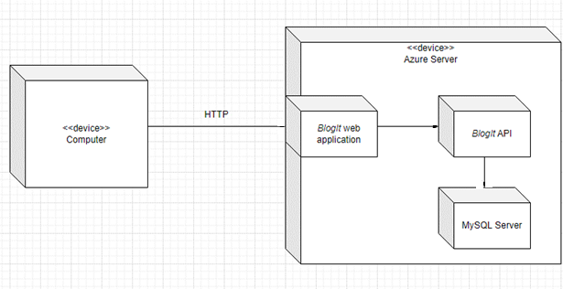

pav. 2 Sistemos *BlogIt* diegimo diagrama